1. 产品简介

1.1 产品概述
RS-YG-N01光电感烟火灾探测报警器（以下称报警器）能够探测火灾时产生的烟雾。报警器采用光电感烟器件及优良的生产工艺，工作稳定，外形美观，安装简单，无需调试，可广泛应用于商场、宾馆、商店、仓库、机房、住宅等场所进行火灾安全检测。报警器内置蜂鸣器，报警后可发出强烈声响。报警器采用标准的485信号输出，Modbus协议，支持二次开发。
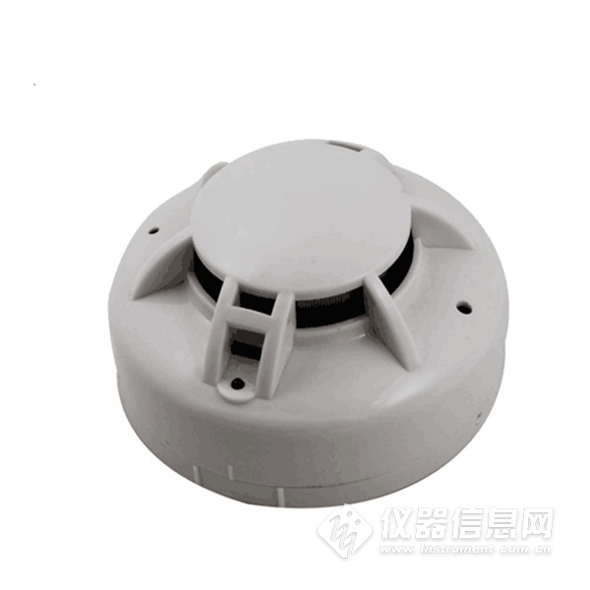

1.2 主要技术指标
供电电源：10~30V DC 静态功耗：0.12W
报警功耗：0.7W 报警声响：≥80dB
信号输出：RS485 通信协议：Modbus-RTU
烟雾灵敏度：1.06±.26%FT 符合标准：GB4715-2005
工作环境：-10℃~50℃，≤95%，无凝露
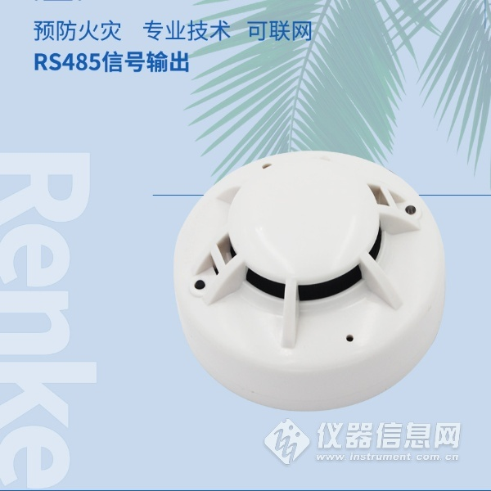
2. 产品特征
■ 吸顶安装
■ 防拆盒盖
■ 采用微处理器
■ 自动温度补偿
■ 全方位360°探测
■ LED ON&OFF可选择
■ 可调节报警延时
■ 采用贴片技术，抗EMI、RFI干扰
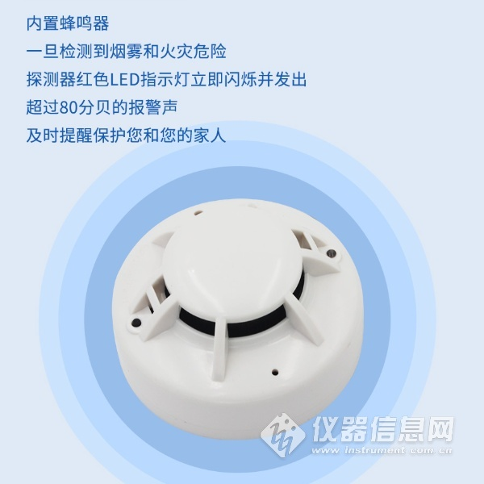
安装与布线说明
4.1 设备安装前检查
设备清单：
■ 烟感设备1台
■ 合格证、保修卡、接线说明等
■ USB转485（选配）
4.2应避免安装的位置及环境
■ 正常情况下有烟滞留的场所
■ 有较大粉尘、水雾、蒸汽、油雾污染、腐蚀气体的场所
■ 相对湿度大于95%的场所
■ 通风速度大于5m/s的场所
■ 接近荧光灯具的地方


